Einladung

zum

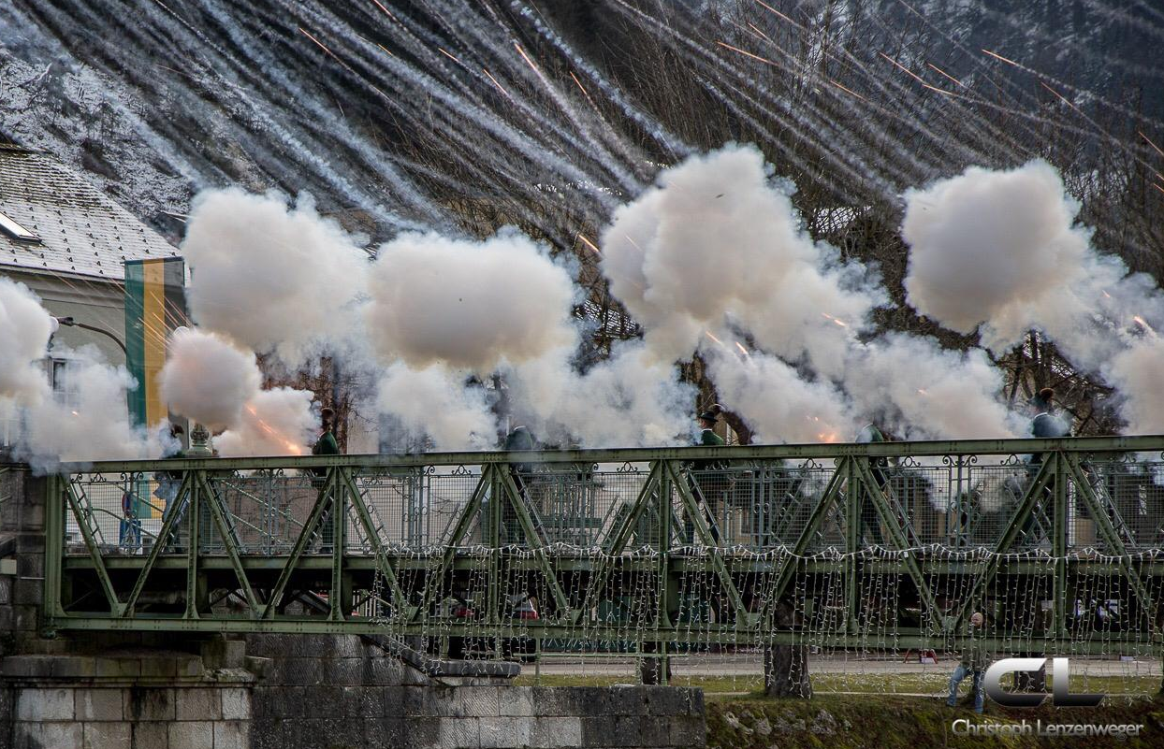

Silvesterschießen

am **31.12.2021** ab **13:30** **Uhr - Cafe Zauner**

**Esplanade**

Die Ischler Prangerschützen wünschen allen

### viel Glück und Gesundheit im Neuen Jahr

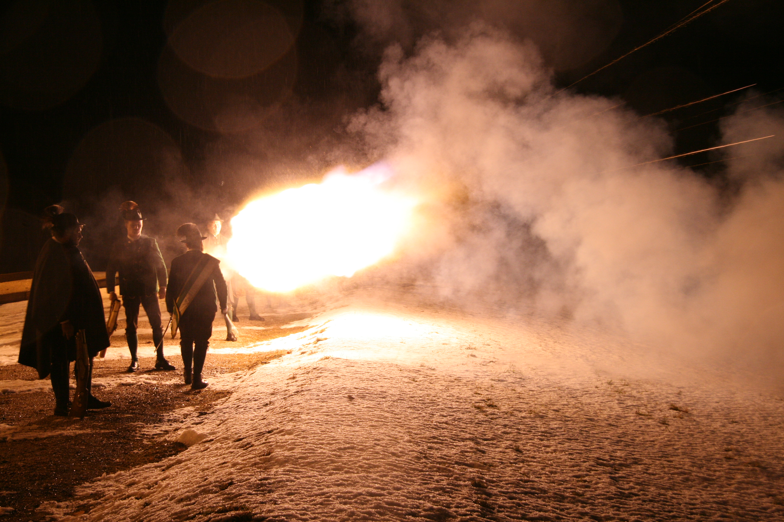

Es unterhalten Sie: Das Bläserquintett der Salinenmusik Ebensee